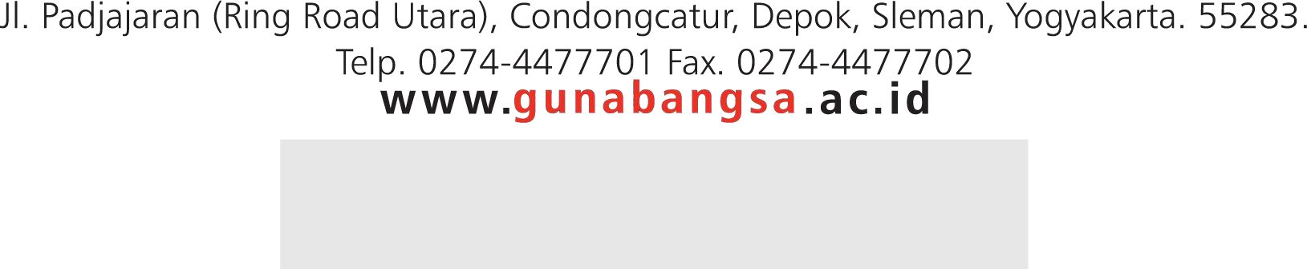
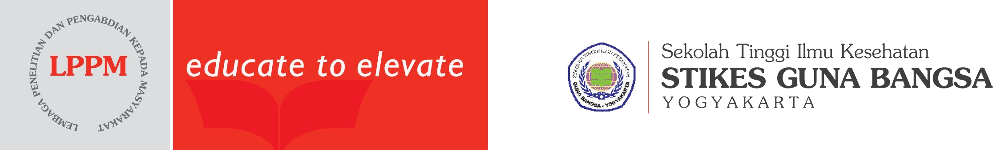

SURAT TUGAS

No : 047/LPPM-GB/II /2024

Yang bertanda tangan dibawah ini :
Nama : Dr. Dian Wuri Astuti.,S.Si.,M.Sc
Jabatan : Ketua LPPM
Perguruan Tinggi : STIKES Guna Bangsa Yogyakarta
Alamat : Jl. Ringroad Utara Condong Catur Depok Sleman Yogyakarta

Dengan ini menugaskan :

No | Nama | NIDN | Jabatan dalam tim
1 | Dyah Ayu Puspitaningtyas.,M.Tr.ID | 0524049401 | Ketua
2 | Siti Nur Azizah Utami | 230511044 | Anggota

Untuk mengadakan Kegiatan Pengabdian Masyarakat Dengan Judul “Edukasi Penambahan Proyeksi Lateral Modifikasi pada Lumbosacral di Instalasi Radiologi RSUD Panembahan Senopati”

Demikian surat tugas ini dibuat untuk digunakan sebagaimana mestinya

Yogyakarta, 2 Oktober 2024

Telah melaksanakan tugas pada : Ketua LPPM STIKES Guna Bangsa Yogyakarta Tanggal …………………………
........................................................ Dr. Dian Wuri Astuti.,S.Si.,M.Sc NIK. 42.280485.02

